MINISTERE DE L’EGALITE DU GENRE, DU DEVELOPPEMENT DE L’ENFANT ET DU BIEN-ETRE DE LA FAMILLE

JOURNEE INTERNATIONALE DES FAMILLES 2015

Weekend 16 et 17 Mai 2015
« Mo Fami, Mo Responsabilite »

Prix exceptionnel pour toute la famille - Cinemas, Parcs d’attractions, Restaurants, Hotels, Supermarchés et Activités Nautiques

 | Supermarchés/ Shopping Malls:  Riverside Shopping Centre,  Cascavelle Shopping Mall,  Dream Price Supermarkets  Flacq Shopping Mall  King Savers Supermarket  Caudan Development LTD  Bagatelle Shopping Mall |  | Casela Nature Park, Cascavelle  Kids (0-12 yrs) – Free
 | Cinemas:  Cinema Novelty, Curepipe  Cinema City, Port Louis  Cinema King, Goodlands  MCine , Trianon |  | La Vallée des Couleurs, Chamouny  Entrance fee:  - Child 1-11 yrs – free  - Adult – Rs 100  D’autres promos disponibles sur place
 | Restaurants:  Rozi Darbarr, Port Louis  Kentucky Fried Chicken | 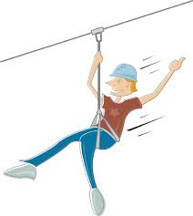 | Tyroliennes de Chazal, Chamouny  Entrance fee:  - Adults – Rs150  - Kids (2-16yrs) – Rs100  - Under 2 yrs – Free  D’autres promos disponibles sur place

 | La Vallée de Ferney, Ferney  Entrance fee:  - Adults: Rs 50  - Kids: Rs 30 |  | L’Aventure du Sucre, Beau Plan  - Adults – Rs75  - Kids (6-13 yrs)* – Rs50  - Under 6 yrs – Free  *Upon presentation of Bus Card
 | Hôtels  Veranda Pte aux Biches  Veranda Grand Bay  Veranda Paul & Virginie  Veranda Palmar  Voila Bagatelle |  | Mauritius Aquarium, Pointe aux Piments  - Adults – Rs210  - Kids – (2-12yrs) – Rs105  - Under 2 yrs – Free
 | ActivitésNautiques Mon Choisy  - Glass Bottom – Rs 50  - Bouée/Banane – Rs 150  - Balade catamaran – Rs 200  - Le Nessee (Semi Submersible)- Rs 300/Rs 150  - Parasailing –Rs 500  - Blue Safari (Subscooter)-  Rs 500 | 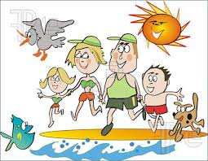 | Programme Culturel Dimanche 17 Mai 2015 à partir de 1100hrs à la plage publique de Mon Choisy  - Participation : Ton Rolo, Kunal Heereelall, Nasty Black, Ras Minik et Caroline Jodun entre autres.

